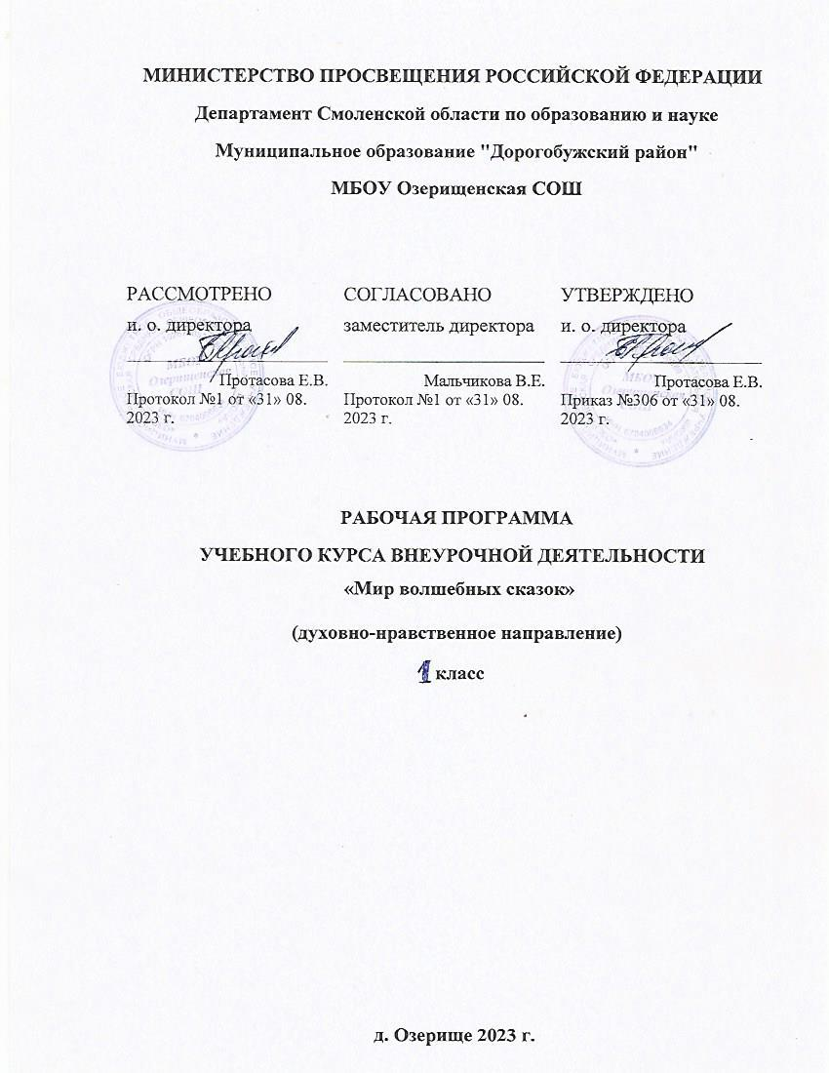

Пояснительная записка.

Рабочая программа по внеурочной деятельности «Мир волшебных сказок» предназначена для учащихся 2 класса и разработана в соответствии:

1) с требованиями Федерального государственного образовательного стандарта второго поколения;

2) согласно учебному плану муниципального бюджетного общеобразовательного учреждения «Озерищенская СОШ»

на основе:

- Авторской программы Л.А. Ефросининой и соответствует требованиям Федерального государственного образовательного стандарта начального общего образования.

- Программы Д.В. Григорьева «Примерные программы внеурочной деятельности. Начальное и основное образование: Педагогика. Образование. Общее и среднее образование. Педагогика общего среднего образования», Москва: Просвещение, 2010 г.

- Программы Григорьев Д.В., Степанов П.В. «Внеурочная деятельность школьников: методический конструктор: пособие для учителя», Москва: Просвещение, 2011 г.

В мире современных информационных технологий и Интернета книги перестают быть актуальной потребностью современного ребенка. Не случайно была организована разработка и реализация целого ряда правительственных программ, направленных на развитие чтения («Национальная программа поддержки и развития чтения», «Год русского языка», «Год литературы»). Программа курса внеурочной деятельности «В мире сказок» способствует приобщению учащихся 2 класса к чтению и воспроизведению лучших образцов детской художественной литературы, расширению читательского пространства каждого воспитанника на дифференцированной основе.

*Актуальность* программы обусловлена тем, что во всем мире чтение рассматривается как одна из технологий интеллектуального развития, способ обретения культуры подрастающим поколением, посредник в общении, средство для решения жизненных проблем. Внеурочные занятия помогут решать задачи эмоционального, творческого, литературного, интеллектуального развития ребёнка, а также проблемы нравственно-этического воспитания, так как чтение для ребёнка - это и труд, и творчество, и удовольствие, и новые открытия, и самовоспитание.

Еще совсем недавно ценность книги и чтения у нас была неоспорима. Но сегодня ситуация выглядит иначе. Картина массового чтения, его престиж, читательские пристрастия и привычки существенно изменились. В наш век научно-технического прогресса, когда господствует телевидение, компьютеры и видеоигры, дети потеряли интерес к чтению. Возрастает число учащихся, ограничивающихся чтением литературы только по школьной программе, изменился характер чтения; «деловое» чтение преобладает над «свободным». Многие родители не знают, что читают их дети, и не интересуются, какими книгами они увлекаются, в подавляющем большинстве не выписывают своим детям периодические издания. Сами же школьники предпочитают покупать сканворды, комиксы.

Педагоги всерьез озабочены проблемой детского чтения. Общество заинтересовано в высококультурных, глубоко нравственных и социально активных гражданах. Это не может быть достигнуто без чтения детской литературы. Проблема формирования правильного сознательного, беглого и выразительного чтения волнует каждого учителя, поскольку чтение играет очень важную (если не доминирующую) роль в образовании и развитии личности ребенка. Для решения данной проблемы нами создана программа литературного кружка для учащихся 2 классов «Мир волшебных сказок» в рамках внеурочной деятельности по ФГОС.

Цели программы:

расширить представление учащихся о детской литературе, раскрыть перед детьми мир нравственно-эстетических ценностей, накопленных предыдущими поколениями, вырабатывать художественный вкус;

формирование нравственной, патриотической и духовной культуры, эстетическое развитие личности ребенка;

осмысление им традиционных духовно-нравственных ценностей народа.

Задачи:

• Образовательная: приобщить детей к истокам родной культуры посредством введения их в духовный мир народной и авторской сказки.

• Воспитательная: воспитывать у детей любовь к культурному наследию своего народа, трудолюбие, послушание и уважение к родителям и близким людям, терпение, милосердие, умение уступать, помогать друг другу и с благодарностью принимать помощь.

• Развивающая: развивать у детей социальные навыки: общительность, дружелюбие, потребность радовать близких результатами своего труда, способность отличать хорошее от плохого в сказке и в жизни, умение делать нравственный выбор, подражать положительным героям сказок, видеть, ценить и беречь красоту родного края, умение рассуждать, вести диалог, беседу, обобщать, содействовать развитию речи детей, дать им навыки кукловождения, сценического мастерства, участия в организации выставок и спектаклей.

  Отбор литературного содержания ориентируется на ценность произведений, учитывает возрастные возможности и социальный опыт младших школьников. Именно поэтому наряду с классической русской и зарубежной литературой отводится место произведениям устного народного творчества и современной детской литературе.

Общая характеристика учебного курса «Мир волшебных сказок».

Программа внеурочной деятельности по духовно-нравственному направлению «Мир волшебных сказок» способствует расширению читательского пространства, реализации дифференцированного обучения и развитию индивидуальных возможностей каждого ребёнка, воспитанию обучающегося-читателя.

Занятия помогут решать задачи эмоционального, творческого, литературного, интеллектуального развития ребёнка, а также проблемы нравственно-этического воспитания, так как чтение для ребёнка — и труд, и творчество, и новые открытия, и удовольствие, и самовоспитание.

Преемственность программы внеурочной деятельности с основным курсом литературного чтения позволяет от класса к классу проводить системную работу по интеллектуальному развитию и обогащению читательского опыта младшего школьника. Программа внеурочной деятельности способствует овладению детьми универсальными учебными действиями (познавательными, коммуникативными, регулятивными, личностными) и читательскими умениями. Формы организации занятий могут быть различными: литературные игры, конкурсы-кроссворды, библиотечные уроки, путешествия по страницам книг, проекты, встречи с писателями своего края, уроки-спектакли и т. д.

Содержание занятий программы внеурочной деятельности «Мир волшебных сказок» создаёт условия для углубления знаний, полученных на уроках литературного чтения, и применения их в самостоятельной читательской деятельности. На занятиях предполагается практическая работа с разными типами книг, детскими периодическими и электронными изданиями.

Факультатив «Мир волшебных сказок» способствует расширению читательского пространства, реализации дифференцированного обучения и развитию индивидуальных возможностей каждого ребенка, воспитанию ученика-читателя. Факультативные занятия помогут решать задачи эмоционального творческого, литературного, интеллектуального развития учащихся, а также проблемы нравственно-этического воспитания, так как чтение для ребенка – и труд, и творчество, и новые открытия, и удовольствие, и самовоспитание.

Форма организации деятельности учащихся: групповая, парная, индивидуальная, коллективная.

Описание места курса «Мир волшебных сказок» в учебном плане

Программа внеурочной деятельности «Мир волшебных сказок» рассчитана на 1 год, во 2 классе - 34 часа; Занятия проводятся 1 раз в неделю по 40 минут в рамках общекультурного направления.

Результаты освоения курса внеурочной деятельности «Мир волшебных сказок».

В результате освоения программы курса внеурочной деятельности «Мир волшебных сказок» формируются следующие предметные умения, соответствующие требованиям федерального государственного образовательного стандарта начального общего образования:

Личностные УУД:

— умение доказывать свою точку зрения, опираясь на собственные подходы, собственные теории, выводы;

— приводить примеры из личной практики.

Регулятивные УУД:

— умение самостоятельно планировать свою деятельность;

— логически выстраивать алгоритм действий;

— анализировать проделанную работу;

— оценивать, находить положительные моменты и ошибки.

Познавательные УУД:

— прогнозировать содержание книги до чтения, используя информацию из аппарата книги;

— умение осознано строить речевое высказывание в устной форме;

— смысловое чтение;

— установление причинно-следственных связей;

— построение логической цепи рассуждений;

— умение выстраивать мыслительные процессы для запоминания теоретического материала и практических операций;

— находить необходимые источники информации.

Коммуникативные УУД:

— постановка вопросов;

— умение выражать свои мысли полно и точно;

— разрешение конфликтов;

— управление действиями партнера( оценка, коррекция);

— умение работать в парах, в группах, в коллективе.

Предметные УУД:

— умение ориентироваться в жанре картины (натюрморт, пейзаж, историческая картина, бытовая картина);

— использование лексики, необходимой для выражения чувств;

— активное участие в диалоге при обсуждении увиденного произведения или его фрагмента;

— умение работать с текстом художественного произведения;

— сравнивать произведения, принадлежащие к разным видам искусства, для обнаружения в них сходства;

— с помощью учителя анализировать произведение, планировать практическую работу, осуществлять контроль качества результатов собственной практической деятельности;

— размышлять о характере и поступках героя;

— высказывать своё отношение к прочитанному;

— различать народную и литературную сказки;

— находить в сказке зачин, концовку, сказочные приметы;

— относить сказочных героев к одной из групп — положительные, отрицательные, герои-помощники, нейтральные персонажи.

Универсальные УУД:

— осознавать значимость чтения для личного развития;

— формировать потребность в систематическом чтении;

— использовать разные виды чтения (ознакомительное, изучающее, выборочное, поисковое);

— уметь самостоятельно выбирать интересующую литературу;

— пользоваться справочными источниками для понимания и получения дополнительной информации;

— знание основных видов и жанров пространственно-визуальных искусств;

— понимание образной природы искусства;

— эстетическая оценка явлений природы, событий окружающего мира;

— применение художественных умений, знаний и представлений в процессе выполнения художественно-творческих работ;

— способность узнавать, воспринимать, описывать и эмоционально оценивать несколько великих произведений русского и мирового искусства;

— умение обсуждать и анализировать произведения искусства, выражая суждения о содержании, сюжетах и выразительных средствах.

Ученик должен «уметь»:

*искать:*

опрашивать окружение;

консультироваться у учителя;

получать информацию;

*думать:*

устанавливать взаимосвязи между прошлыми и настоящими событиями;

критически относиться к тому или иному высказыванию, предложению;

уметь противостоять неуверенности и сложности;

занимать позицию в дискуссиях и вырабатывать свое собственное мнение;

оценивать произведения искусства и литературы;

*сотрудничать:*

уметь работать в группе;

принимать решения;

улаживать разногласия и конфликты;

договариваться; разрабатывать и выполнять взятые на себя обязанности;

*приниматься за дело:*

включаться в группу или коллектив и внести свой вклад;

доказать солидарность; организовать свою работу;

*адаптироваться:*

использовать новые технологии информации и коммуникации;

стойко противостоять трудностям; находить новые решения.

Из этого следует, что обучающиеся должны проявить способность мобилизовать полученные ранее знания, использовать практический опыт взрослых, проявить способность доказывать (обосновывать свою точку зрения), суметь организовать взаимосвязь прошлых и настоящих знаний в решении конкретной ситуации, т. е. пользоваться приобретенными ранее компетенциями. Знания, полученные таким образом, оказываются более прочными и качественными.

*В результате реализации программы учащиеся 2 класса должны уметь:*

• Узнавать и различать жанры литературных произведений.

• Сочинять собственные загадки, считалки. Коллективно придумывать различные концовки к известным сказкам.

• Отвечать на вопросы по содержанию текста.

• Воспроизводить содержания текста по вопросам или картинному плану.

• Подробно пересказывать небольшие произведения с отчетливо выраженным сюжетом.

• Раскрывать содержания иллюстраций к произведению, соотнесение их с отрывками рассказа, нахождение в тексте предложений,

соответствующих им.

• Уметь сопоставлять слова, близких по значению; понимать их значения в контексте: различение простейших случаев многозначности слов,

• Отыскивать в тексте (с помощью учителя) слов и выражений, характеризующих событие, действующих лиц, картины природы, воссоздание

на этой основе соответствующих словесных картин.

• Рисовать иллюстрации к произведениям, составлять рассказ по собственному рисунку.

Содержание программы

Сказки о животных (9ч.)

Литературное слушание, прослушивание, чтение, иллюстрация, инсценировка сказок о животных. Викторины.

Учимся анализировать прочитанное произведение и давать характеристику герою.

Животные в мультфильмах (6ч.)

Просмотр мультфильма.

Разучивание ролей с применением голосовых модуляций.

Инсценировка сказки.

Волшебные сказки (9ч.)

Чтение книги, словарная работа.

Анализ содержания. Иллюстрирование. Выразительное чтение.

Разучивание ролей с применением голосовых модуляций.

Бытовые сказки (9ч.)

Чтение по ролям. Краткий пересказ. Инсценировка.

Ролевая игра.

Работа по содержанию. Характеристика героев.

Сравнение разных театральных профессий.

Итоговое занятие (1ч.)

Викторина «Наши любимые сказки».

*Ценностные ориентиры*

*Ценность жизни* – признание человеческой жизни величайшей ценностью, что реализуется в отношении к другим людям и к природе.

*Ценность добра* – направленность на развитие и сохранение жизни через сострадание и милосердие как проявление любви.

*Ценность свободы, чести и достоинства* как основа современных принципов и правил межличностных отношений.

*Ценность природы Любовь к природе* – это и бережное отношение к ней как среде обитания человека, и переживание чувства её красоты, гармонии, совершенства. Воспитание любви и бережного отношения к природе через тексты художественных и научно-популярных произведений литературы.

*Ценность красоты и гармонии* – основа эстетического воспитания через приобщение ребёнка к литературе как виду искусства. Это ценность стремления к гармонии, к идеалу.

*Ценность истины* – это ценность научного познания как части культуры человечества, проникновения в суть явлений, понимания закономерностей, лежащих в основе социальных явлений, познание как ценность.

*Ценность семьи.* Семья – первая и самая значимая для развития социальная и образовательная среда. Содержание курса способствует формированию эмоционально-позитивного отношения к семье, близким, чувства любви, благодарности, взаимной ответственности.

*Ценность труда и творчества.* Труд – естественное условие человеческой жизни, состояние нормального человеческого существования. Особую роль в развитии трудолюбия ребёнка играет его учебная деятельность. В процессе её организации средствами учебного предмета у ребёнка развиваются организованность, целеустремлённость, ответственность, самостоятельность.

*Ценность гражданственности* – осознание себя как члена общества, народа, представителя страны, государства; чувство ответственности за настоящее и будущее своей страны. Привитие через содержание предмета интереса к своей стране: её истории, языку, культуре, её жизни и её народу.

*Ценность патриотизма.* Любовь к России, активный интерес к её прошлому и настоящему, готовность служить ей.

*Ценность человечества.* Осознание ребёнком себя не только гражданином России, но и частью мирового сообщества, для существования и прогресса которого необходимы мир, сотрудничество, толерантность, уважение к многообразию иных культур.

Формы организации занятий: викторина, проект, литературная игра, инсценирование, конкурс – кроссворд, игра-драматизация, читательская конференция, занятие-спектакль, занятие-праздник, занятие-интервью, интегрированное занятие, устный журнал, конкурсы.

Представленная в программе система работы позволяет осуществить внедрение новых технологий, нестандартных форм работы во внеурочной деятельности, развить речь учащихся, повысить учебную мотивацию детей и, главное, воспитать грамотного читателя. Использование компьютерных и мультимедийных технологий значительно повысит эффективность работы по воспитанию интереса к книге, к чтению.

Для современного ребенка необходимо создавать условия, гарантирующие ему открытие целостной картины мира, развитие мотивации к чтению.

Описание учебно-методического и материально-технического обеспечения образовательного процесса

На внеурочных занятиях предполагается практическая работа с разными типами книг, детскими периодическими и электронными изданиями, других изданий (справочных, энциклопедических).

Использование следующих ресурсов: наличия художественной литературы в школьной и городской библиотеках, учебно-методических материалов, наглядных демонстрационных пособий и таблиц, ИКТ.

Календарно-тематическое планирование

|  |  |  |  |  |
| --- | --- | --- | --- | --- |
| № | Тема занятия | Кол-во часов | Дата | |
| План | Факт |
| 1 | Инструктаж по ТБ. Русская народная сказка «Волк и семеро козлят». Прослушивание сказки. | 1 |  |  |
| 2 | Русская народная сказка «Волк и семеро козлят». Инсценировка сказки. | 1 |  |  |
| 3 | Русская народная сказка «Зимовье зверей». Прослушивание сказки. | 1 |  |  |
| 4 | Русская народная сказка «Зимовье зверей». Изображение персонажей. | 1 |  |  |
| 5 | Сказки о зайце. Подбор сказок о зайце. Викторина. | 1 |  |  |
| 6 | Чукотская сказка «Хвост». Анализ содержания. Иллюстрирование. | 1 |  |  |
| 7 | Сказки о лисе и медведе. Викторина. | 1 |  |  |
| 8 | Русская народная сказка «Кот и лиса». Краткий пересказ. Викторина. | 1 |  |  |
| 9 | Моя любимая сказка о животных. Чтение и пересказ любимых сказок. | 1 |  |  |
| 10 | С. Михалков «Три поросенка». Просмотр мультфильма. Характеристика героев. | 1 |  |  |
| 11 | С. Михалков «Три поросенка». Разучивание ролей. | 1 |  |  |
| 12 | Работа над детским театральным представлением. Инсценировка. | 1 |  |  |
| 13 | Аркадий Хайт «Кот Леопольд». Просмотр мультфильма. Характеристика героев. | 1 |  |  |
| 14 | Аркадий Хайт «Кот Леопольд». Разучивание ролей. | 1 |  |  |
| 15 | Работа над детским театральным представлением. Инсценировка. | 1 |  |  |
| 16 | Русская народная сказка «Летучий корабль». Изображение персонажей. | 1 |  |  |
| 17 | Ш. Перро «Золушка». Анализ содержания. | 1 |  |  |
| 18 | Ш. Перро «Золушка». Иллюстрирование. | 1 |  |  |
| 19 | Русская народная сказка «Гуси–лебеди». Чтение сказки. | 1 |  |  |
| 20 | Русская народная сказка «Гуси–лебеди». Разучивание ролей. | 1 |  |  |
| 21 | Русская народная сказка «Царевна – лягушка». Чтение, краткий пересказ. | 1 |  |  |
| 22 | Русская народная сказка «Царевна – лягушка». Иллюстрирование. Деление на части. | 1 |  |  |
| 23 | Любимый герой сказки. Иллюстрация. Рассказ о персонаже. | 1 |  |  |
| 24 | Мои любимые волшебные сказки. Чтение. Сравнение. | 1 |  |  |
| 25 | Русская народная сказка «Пузырь, соломинка и лапоть». Краткий пересказ. Иллюстрирование. | 1 |  |  |
| 26 | Русская народная сказка «Морозко». Пересказ. | 1 |  |  |
| 27 | Русская народная сказка «Морозко». Ролевая игра. | 1 |  |  |
| 28 | Русская народная сказка «Дочь - семилетка». Работа по содержанию. Чтение по ролям. | 1 |  |  |
| 29 | Устройство театра. Театральные профессии. | 1 |  |  |
| 30 | Устройство театра. Сравнение разных театральных профессий. | 1 |  |  |
| 31 | Проект «Моя сказка». Сочинение. | 1 |  |  |
| 32 | Проект «Моя сказка». Оформление. | 1 |  |  |
| 33 | Презентация проекта «Моя сказка». | 1 |  |  |
| 34 | Викторина «Наши любимые сказки». | 1 |  |  |